Информация по первому вопросу
«О выполнении в 2016 году Регионального соглашения по социально-экономическим вопросам между Правительством Республики Коми, Союзом организаций профсоюзов «Федерация профсоюзов Республики Коми», Региональным объединением работодателей Союз промышленников и предпринимателей
Республики Коми на 2015-2017 годы»

(докладчик: Синякин М.В. – начальник Управления труда Министерство труда, занятости и социальной защиты Республики Коми)

Уважаемые присутствующие.
В январе 2015 года в республике было подписано Региональное соглашение по социально-экономическим вопросам между Правительством Республики Коми, Союзом организаций профсоюзов «Федерация профсоюзов Республики Коми» и Региональным объединением работодателей Союз промышленников и предпринимателей Республики Коми на 2015-2017 годы.
Целью заключенного Регионального соглашения является реализация комплекса мер по основным направлениям:
- в области экономической политики;
- заработной платы, доходов и социальной защиты населения;
- развития рынка труда и содействия занятости;
- охраны труда и экологической безопасности;
- развития отраслей социальной сферы и социального партнерства.
Исполнение Регионального соглашения осуществляется в соответствии с планами Сторон социального партнерства.
Вашему вниманию представляется доклад о реализации обязательств, взятых в рамках исполнения Регионального соглашения Правительством Республики Коми, в 2016 году.
В целях реализации своих обязательств Правительством предусмотрено более 200 мероприятий, выполнение которых рассчитано на весь срок действия соглашения с участием всех органов исполнительной власти республики.
В основном мероприятия Регионального соглашения носят комплексный характер, вместе с тем, большинство из них закреплены непосредственно за министерствами и ведомствами Республики Коми.
Остановлюсь подробнее на отдельных направлениях.
В 2016 году Правительством Республики Коми была продолжена работа по повышению эффективности государственного управления и бюджетных расходов, результатом которой стало внесение поправок в Закон Республики Коми «О республиканском бюджете Республики Коми на 2016 год и плановый период 2017 и 2018 годов», что позволило снизить дефицит республиканского бюджета Республики Коми на 2016 год на 1,3 млрд. рублей.

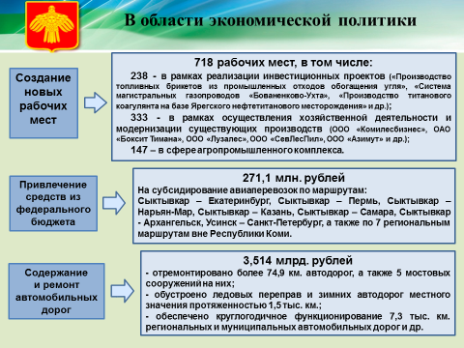
Слайд 2.

Несмотря на то, что в 2016 году сложилась непростая экономическая ситуация и произошло ухудшение ключевых социально – экономических показателей, высвобождение сотрудников предприятий и организаций, переход ряда предприятий республики в нестабильные режимы рабочего времени в республике в республике удалось создать 718 рабочих мест.
В прошедшем году Правительством была продолжена работа по привлечению средств из федерального бюджета на субсидирование авиаперевозок. Всего региональным перевозчиком было получено 271,1 млн. рублей федеральных субсидий.
На выполнение работ по строительству, реконструкции, капитальный ремонт, ремонт и содержание автомобильных дорог регионального (межмуниципального) значения, а также на предоставление субсидий муниципальным образованиям на развитие дорожного хозяйства в отчетном периоде израсходовано 3,514 млрд. рублей.
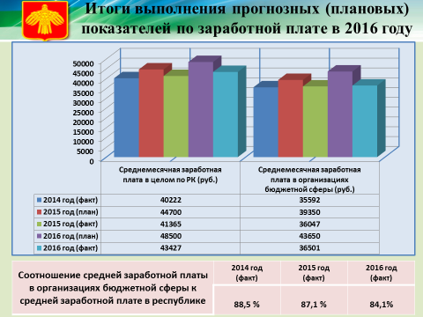
Слайд 3.

В 2016 году перед Правительством Республики Коми поставлена задача сохранить достигнутый уровень оплаты труда отдельных категорий работников бюджетной сферы Республики Коми, определенный Указами Президента Российской Федерации, на уровне 2015 года. Для этих целей в республиканском бюджете Республики Коми был предусмотрен необходимый объем средств.
В целях совершенствования отраслевых систем оплаты труда работников государственных учреждений Республики Коми в отчетном периоде было принято 23 нормативных правовых акта, затрагивающих изменения оплаты труда работников государственных учреждений Республики Коми.
Несмотря на сложную экономическую ситуацию в 2016 году уровень заработной платы работников организаций бюджетной сферы сохранен на уровне 2015 года.
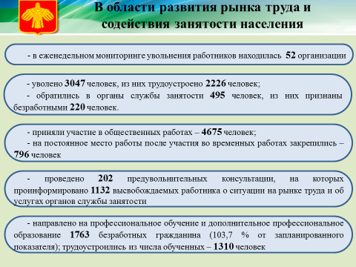
Слайд 4.

По вопросу содействия занятости населения.
Государственное регулирование рынка труда осуществляется в рамках государственной программы Республики Коми «Содействие занятости населения». В целях обеспечения эффективной занятости населения в республике еженедельно проводится мониторинг ситуации на рынке труда как в целом по республике так и в разрезе муниципальных образований (в том числе моногородов).
В 2016 году численность граждан, обратившихся в республиканскую службу занятости с целью поиска подходящей работы, к уровню прошлого года снизилась на 3,2 % и составила 51,9 тыс. человек; численность официально зарегистрированных безработных граждан достигла значения 21,8 тыс. человек, что на 6,9 % больше, чем за 2015 год.
В 2016 году было трудоустроено более 31,1 тыс. человек, что на 8 % меньше, чем в 2015 году, из них почти 10,3 тыс. безработных граждан (на 1% меньше, чем в 2015 году).
Уровень регистрируемой безработицы в целом по республике составил в 2016 году 1,7 % (1,6 % на начало года, 1,3% – годом ранее). Самый высокий уровень безработицы зафиксирован в Троицко-Печорском (4,2 %), Сысольском (4,2 %) и Прилузском (4,1 %) районах.
Рост численности граждан, обратившихся в республиканскую службу занятости, активизация процессов высвобождения и переход ряда предприятий республики в нестабильные режимы рабочего времени, отразились и на показателях рынка труда монопрофильных городов республики.
Прирост численности зарегистрированных безработных граждан по четырем моногородам составил 10,7 %, а численность безработных жителей моногородов достигла 1391 человек (1256 человек в 2015 году).
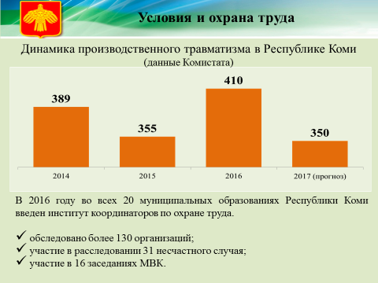
Слайд 5.

По вопросу условий и охраны труда.
Численность работников, занятых на работах с вредными и опасными условиями труда, остается на высоком уровне.
По итогам 2016 года объемы проведения в Республике Коми специальной оценки условий труда немного выше, чем в среднем по Российской Федерации.
В 2016 году проведено 236 государственных экспертиз условий труда, в том числе 30 государственных экспертиз условий труда в целях оценки качества проведения специальной оценки условий труда в отношении 559 рабочих мест.
Одним из приоритетов Регионального соглашения является сокращение производственного травматизма.
За последние 5 лет в республике сохраняется положительная динамика снижения общего производственного травматизма. В тоже время, в 2016 году произошло увеличение числа пострадавших на производстве. Основной причиной этому послужил взрыв на шахте «Северная» АО «Воркутауголь», в результате которого пострадало 50 человек.
Важным направлением работы по снижению производственного травматизма являются профилактические мероприятия по улучшению условий и охраны труда.
С этой целью, в соответствии с распоряжением Правительства Республики Коми от 11 марта 2015 года № 85-р, в 2016 году во всех 20-ти муниципальных образованиях республики были введены координаторы по охране труда, которые по доверенности представляют интересы Министерства труда, занятости и социальной защиты Республики Коми в области охраны труда, а именно:
- осуществляют сбор информации о состоянии условий и охраны труда у работодателей, осуществляющих деятельность на территории муниципального образования;
- принимают участие в комиссии по расследованию несчастных случаев на производстве, происшедших на территории муниципального образования;
- принимают участие в заседаниях межведомственной комиссии по охране труда в муниципальном образовании.
В 2016 году координаторами по охране труда осуществлен сбор информации о состоянии условий и охраны труда более чем в 130 организациях республики. По итогам сбора информации в адрес работодателей направлено более 900 рекомендаций по улучшению условий и охраны труда. В рамках сбора и обработки информации о состоянии условий и охраны труда осуществляется мониторинг применения работодателями рекомендаций по улучшению условий и охраны труда. По результатам проводимого мониторинга установлено, что работодателями республики применено более 85 % рекомендаций по улучшению условий и охраны труда.
В отчетном году координаторы по охране труда приняли участие в расследовании 31 несчастного случая на производстве (15 – со смертельным исходом, 14 – тяжелых, 2 – групповых несчастных случая). По итогам расследования данных несчастных случаев, проведен анализ причин производственного травматизма.
В 16-ти из 20-ти муниципальных образованиях республики координаторы по охране труда включены в составы муниципальных межведомственных комиссий по охране труда в качестве членов комиссий. В остальных 4-х муниципальных образованиях координаторы по охране труда включены в составы муниципальных трехсторонних комиссий по регулированию социально-трудовых отношений, на которых также рассматриваются вопросы охраны труда. В 2016 году координаторами по охране труда принято участие в 16 заседаниях вышеуказанных комиссий.
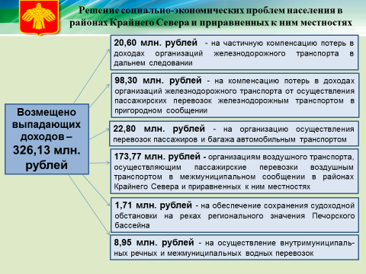
Слайд 6.

По вопросу о социально-экономических проблемах населения в условиях жизни и работы в районах Крайнего Севера и приравненных к ним местностях. Остановлюсь на 3-х важных вопросах.
1) возмещение выпадающих доходов:
В отчетном периоде Правительством Республики Коми продолжено осуществление государственной финансовой поддержки на возмещение выпадающих доходов организациям воздушного, водного, автомобильного и железнодорожного транспорта. В рамках предусмотренных средств в 2016 году предприятиям возмещено 326,13 млн. рублей.
2) предоставление жилищных субсидий:
В 2016 году из федерального бюджета республике выделено 746,7 млн. рублей на предоставление жилищных субсидий для приобретения жилья гражданами, выезжающими из районов Крайнего Севера и приравненных к ним местностей, что позволило обеспечить в отчетном периоде сертификатами 374 гражданина.
3) реализация инвестиционного проекта по осуществлению реконструкции автомобильной дороги общего пользования республиканского значения «Сыктывкар - Ухта - Печора - Усинск - Нарьян-Мар» на участке Малая Пера – Ираель:
В 2016 году после подписания всех необходимых документов по реализации инвестиционного проекта начаты запланированные работы. За отчетный период проведены строительно-монтажные работы на участке Ираель – Каджером. Разрублено более 40 км. трассы, выполнен монтаж 22 водопропускных труб, подрядчики отсыпали более 20 км. земляного полотна для будущей автомобильной дороги. Завершение работ на маршруте Ухта – Печора запланировано в 2019 году.

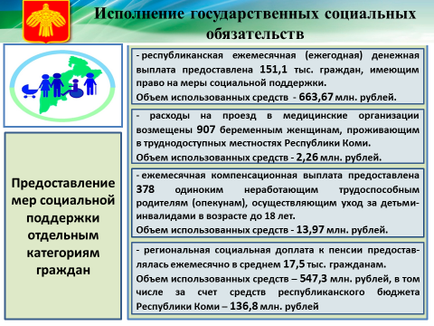
Слайд 7.

В части исполнения обязательств Правительства по социальной защите населения и развитию отраслей социальной сферы.
В отчетном периоде все меры социальной поддержки предоставлялись своевременно и в полном объеме. Виды выплат и объем израсходованных средств представлены на слайде.

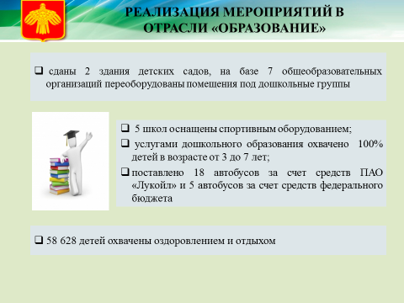
Слайд 8.

В рамках Государственной программы Республики Коми «Развитие образования» осуществлялось укрепление материально-технической базы образовательных организаций, в том числе строительство новых зданий, проведение ремонтов, приобретение оборудования.
В настоящее время услугами дошкольного образования охвачено 100% детей в возрасте от 3 до 7 лет.
На оздоровление и отдых детей в 2016 году было выделено 383,6 млн. рублей, в том числе 60,4 млн. рублей из федерального бюджета на организацию отдыха и оздоровления детей, находящихся в трудной жизненной ситуации.
Данные средства позволили обеспечить путевками в детские оздоровительные лагеря, расположенные на территории Республики Коми и за ее пределами, 58 628 детей (на 5499 детей больше, чем в 2015 г.).

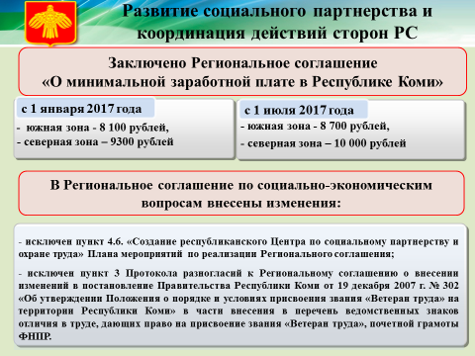
Слайд 9.

По разделу «Социальное партнерство и координация действий сторон Соглашения».
В целях поэтапного приближения минимальной заработной платы к величине прожиточного минимума трудоспособного населения в 2016 году сторонами социального партнерства 28 декабря 2016 года заключено Региональное соглашение «О минимальной заработной плате в Республике Коми» № 149.
Впервые размер минимальной заработной платы установлен дифференцировано для южной и северной природно-климатических зон.
С 1 января 2017 года на территории Республики Коми минимальная заработная плата по южной природно-климатической зоне Республики Коми составляет 8 100 рублей в месяц, по северной природно-климатической зоне Республики Коми – 9 300 рублей в месяц; с 1 июля 2017 года по южной природно-климатической зоне Республики Коми - 8 700 рублей в месяц, по северной природно-климатической зоне Республики Коми – 10 000 рублей в месяц. Данные размеры соответствуют 65 % и 70 % величины прожиточного минимума трудоспособного населения Республики Коми с 1 января 2017 года и с 1 июля 2017 года.
В течение прошедшего года сторонами социального партнерства осуществлялось активное взаимодействие по решению отдельных задач Регионального соглашения, в том числе по пункту 4.6. Соглашения по вопросу создания республиканского Центра по социальному партнерству и охране труда и по пункту 3 Протокола разногласий к Региональному соглашению о внесении изменений в постановление Правительства Республики Коми от 19 декабря 2007 г. № 302 «Об утверждении Положения о порядке и условиях присвоения звания «Ветеран труда» на территории Республики Коми» в части внесения в перечень ведомственных знаков отличия в труде, дающих право на присвоение звания «Ветеран труда», почетной грамоты ФНПР.
В результате совместной работы стороны социального партнерства пришли к соглашению о нецелесообразности создания республиканского Центра по социальному партнерству и охране труда в связи с тем, что функции по социальному партнерству и охране труда осуществляются Министерством труда, занятости и социальной защиты Республики Коми и невозможности внесения изменений в постановление Правительства Республики Коми от 19 декабря 2007 г. № 302 «Об утверждении Положения о порядке и условиях присвоения звания «Ветеран труда» на территории Республики Коми» в части внесения в перечень ведомственных знаков отличия в труде, дающих право на присвоение звания «Ветеран труда», почетной грамоты ФНПР в виду отсутствия правовых оснований. Данные решения послужили основой для заключения Дополнительного соглашения № 3 к Региональному соглашению.
В 2017 году работа по исполнению обязательств, взятых Правительством Республики Коми в рамках Регионального соглашения по социально-экономическим вопросам, будет продолжена.
Спасибо за внимание.

